Boren:

STAPPENPLAN
DOELSTELLINGEN | Werken met de boormachine is een echte must voor een goede plaatslager. Dit hebben we meermaals nodig om onze job uit te kunnen voeren  DOEL:  De leerlingen kunnen de kolomboormachine hanteren en gebruiken op een correcte manier.
WAAROM | Een gaatje boren lijkt van zelfsprekend maar vaak wordt dit op een verkeerde manier gedaan. Dan gebeuren er veel fouten zoals een afgebroken boor of een boor die bot wordt door verkeerde instellingen.
WERKWIJZE | *** LEES AANDACHTIG STAP VOOR STAP! ***  STAP 1  - Neem de nodige PBM’s  STAP 2  - Kijk na welk materiaal je moet boren en met welke boordiameter je gaat boren.  STAP 3  - Zoek op de tabel welke instelling je nodig hebt. Dit doe je aan de hand van je gegevens zoals in stap 2 staat vermeld.  STAP 4  - Stel de machine in aan de hand van de gegevens die je daarnet bekomen hebt.  STAP 5  - Zet je boor in de boormachine  STAP 6  - Doe je PBM’s aan.  STAP 7  - Klem je werkstuk in de spanklem of in een griptang.  STAP 8  - Boor het gaatje  STAP 9  - Ontbraam het gaatje.  Opmerking: wanneer het gaatje groter is dan 5mm ga je in stappen te werk.  Bijvoorbeeld: als je een gaatje van 10mm moet boren boor je eerst met  -5mm  -7mm  -10mm  Dit om wrijving te voorkomen.
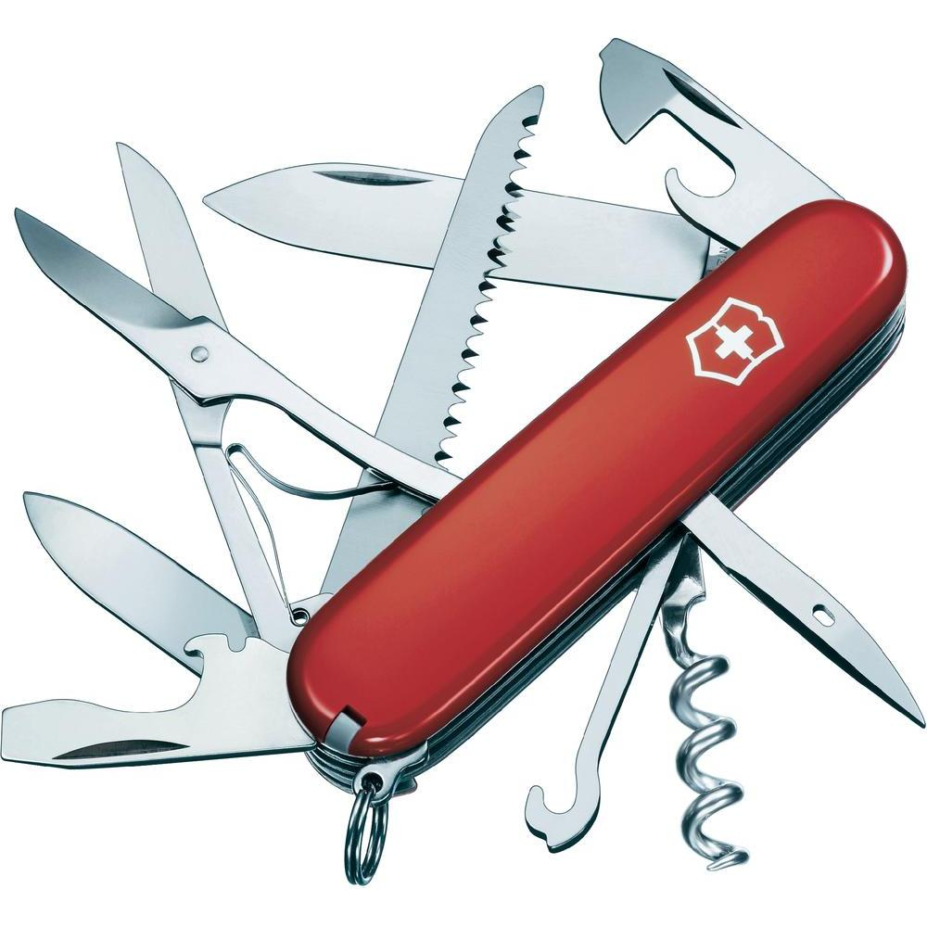  GEREEDSCHAPPEN | WAT HEB JIJ NODIG:  - De nodige PBM’s  - Kolom of handboormachine  - Griptang of spanklem

